衢州市生态环境局常山分局
主要行政执法程序

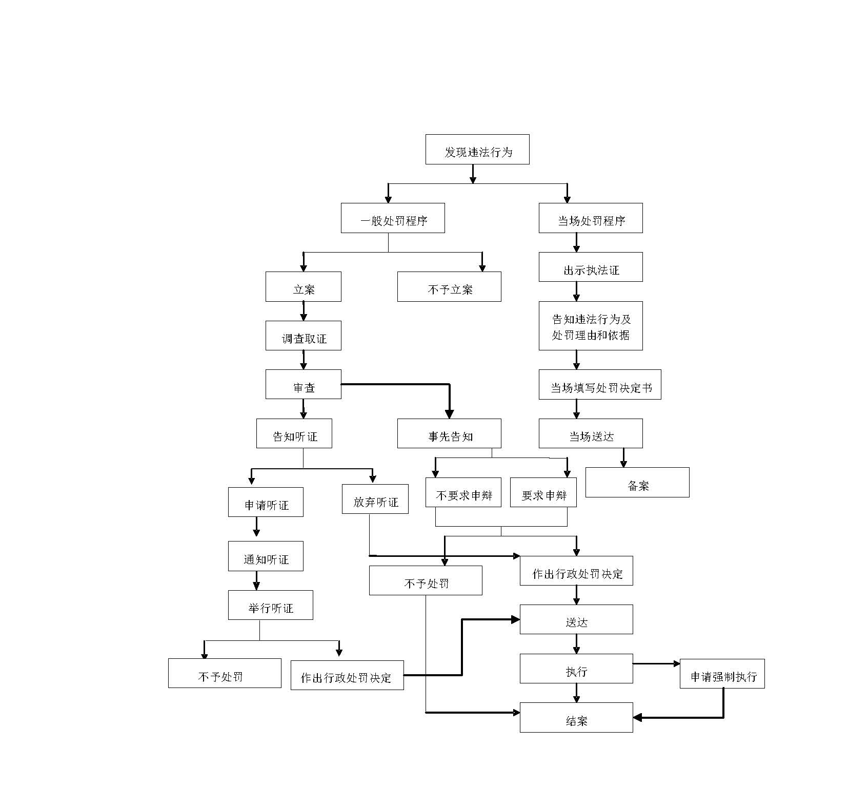
生态环境行政处罚流程图

